土壤属性图质控问题反馈—沧州市
一、数据库成果
1、环境变量坐标投影和空间分辨率不一致，投影应为CGCS2000，空间分辨率应为30m，请检查所有环境变量是否符合规范。
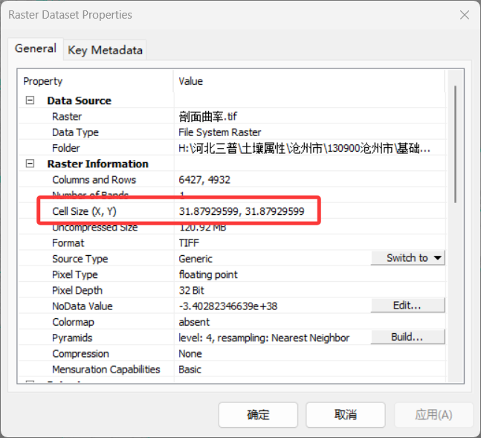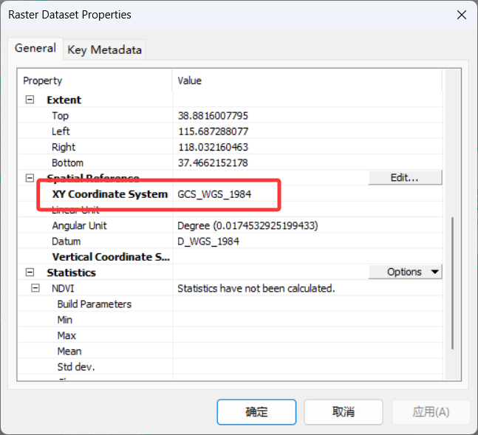
2、环境变量缺少主要成土要素（母质、土地利用）。如果没有母岩母质图，可用二普或者三普土壤类型图代替；
土地利用现状图、土壤类型图、母岩母质图需进行数值化处理。
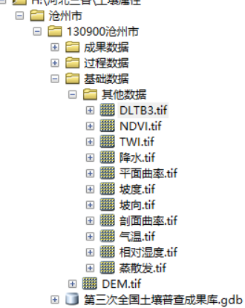
3、该环境变量未进行按行政区域面积裁剪，存在黑边。
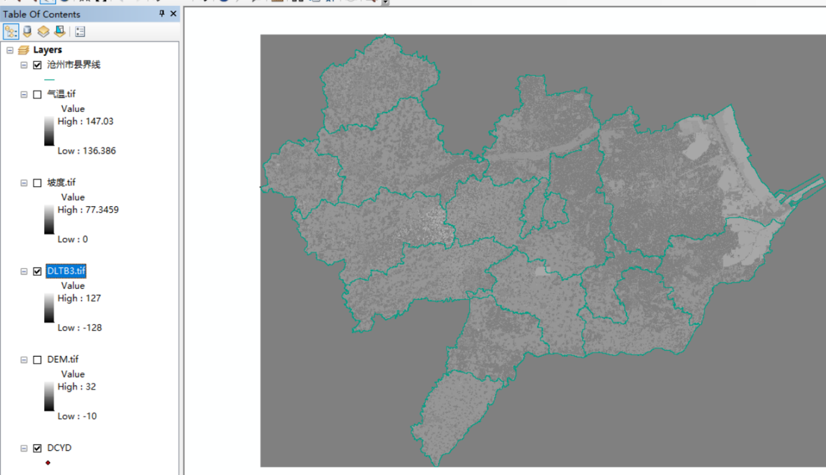
二、图件成果
1、图面表达（图件缺失）——土壤属性图件成果要求包括栅格图（Geotiff格式）和专题图（jpg格式）两种类型，但现提交的只有jpg格式。
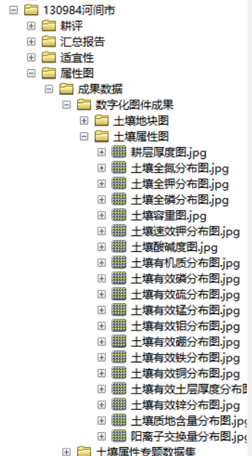
三、文字成果
1、历史变化及成因分析未结合历史数据（二普、测土配方等）进行对比；变化分析不充分，仅文字分析，缺少图表统计对比。

